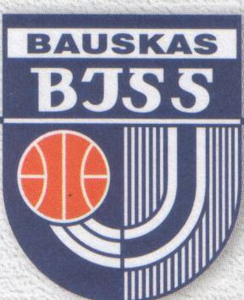**PROTOKOLS  
Bauskas un Rundāles novadu Rudens komandu kross**

2017.gada 6. oktobrī  
Bauskas pilskalnā,   
Pilskalna ielā 40,   
Bauskā, plkst. 1300

**3 x 1000m (2002./2003.g.dz. zēni)**

|  |  |  |  |  |
| --- | --- | --- | --- | --- |
| **Skola** | **Skolas Nr.** | **Dalībnieka vārds, uzvārds** | **Laiks** | **Vieta** |
| Vecsaules pamatskola | 466 | Andrejs Maslabojevs | 9:02,42 | I |
| Emīls Elmanis |
| Gatis Drieks |
| Bauskas pilsētas pamatskola | 152 | Reinis Sūna | 9:04,60 | II |
| Uldis Kapelis |
| Alens Andrejevs |
| Īslīces vidusskola | 213 | Ralfs Vētra | 9:08,60 | III |
| Kristiāns Lauva |
| Silvestrs Narkevics |
| Pilsrundāles vidusskola | 403 | Edgars Zariņš | 9:41,86 | 4. |
| Kristers Odziņš |
| Pēteris Bigaņičs |
| Griķu pamatskola | 251 | Matīss Dulbe | 9:59,64 | 5. |
| Artūrs Sakalauskis |
| Norberts Sviķis |
| Bauskas Valsts ģimnāzija | 2 | Markuss Jakobsons | 10:01,89 | 6. |
| Kristaps Sunteiks |
| Atis Zelčs |
| Codes pamatskola | 242 | Ennītis Namejs | 10:07,92 | 7. |
| Salvis Zarembo |
| Edgars Gurčenko |
| Vecsaules pamatskola | 467 | Kristaps Ronis | 10:42,95 | 8. |
| Dāvis Kozlovs |
| Edijs Rutka |
| Bauskas 2.vidusskola | 44 | Kristers Kublinskis | 10:46,26 | 9. |
| Dāniels Jefremovs |
| Alvis Grigs |